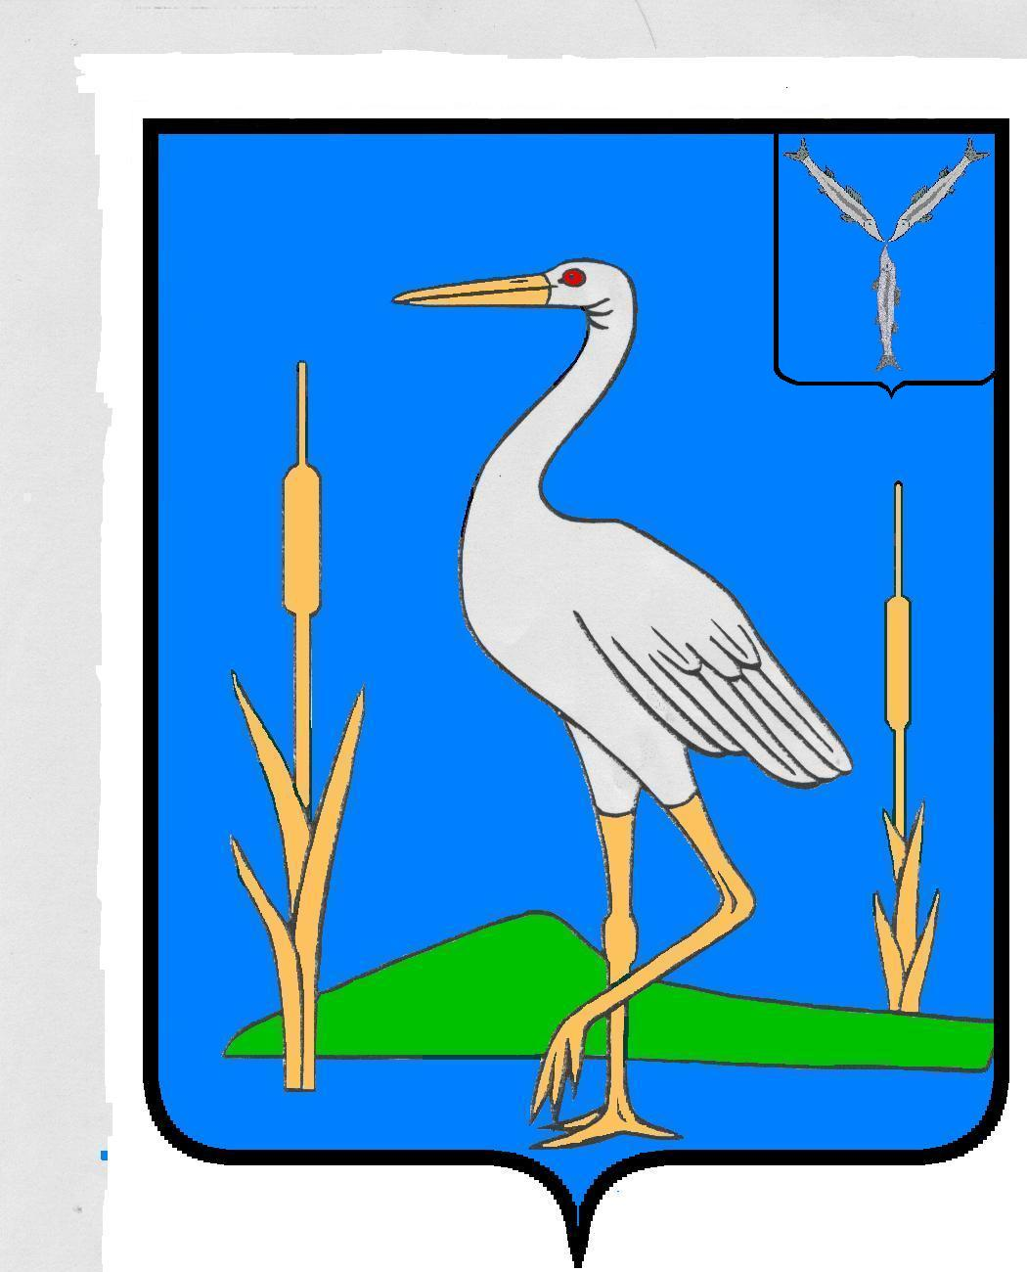
СОВЕТ
БОЛЬШЕКАРАЙСКОГО МУНИЦИПАЛЬНОГО ОБРАЗОВАНИЯ РОМАНОВСКОГО МУНИЦИПАЛЬНОГО РАЙОНА
САРАТОВСКОЙ ОБЛАСТИ

РЕШЕНИЕ
№ 26

от 14.02.2014 г.
с. Большой Карай

О внесении изменений в решение
Совета Большекарайского муниципального
образования Романовского МР
от 21.11.2013 г. № 11 «Об установлении
налога на имущество физических лиц
на территории Большекарайского МО»

Рассмотрев протест прокуратуры Романовского района от 31.01.2014 г. № 28-2014 на п.3 решения Совета Большекарайского муниципального образования Романовского МР от 21.11.2013 г. № 12 « Об установлении земельного налога на территории Большекарайского МО» , в соответствии с п. 4 ст. 1 Федерального закона от 02 12.2013 г. № 334-ФЗ « О внесении изменений в ч.2 Налогового кодекса РФ» и Уставом Большекарайского муниципального образования Совет Большекарайского муниципального образования Романовского муниципального района

РЕШИЛ:

1. Внести изменения в решение Совета Большекарайского муниципального образования от 21.11.2013 г. № 12 « Об установлении земельного налога на территории Большекарайского МО» следующим образом

1.1.пункт 3 решения изложить в новой редакции:

« Уплата налога производится не позднее 01 октября года, следующего за годом, за который исчислен налог».

2. Обнародовать настоящее решение в установленных для обнародования местах.

3. Контроль за исполнением настоящего решения оставляю за собой

Глава Большекарайского
муниципального образования А.А. Зазульский

